**Java Web HTTP 服务器**

概要设计说明书

Version 1.0

作 者 ：汲召召

创 建 日 期 ：2016.5.20

最后修改日期：2016.5.20

**目录**

一、 引言 4

1、 编写目的 4

2、 项目背景 4

3、 定义 4

4、 参考资料 4

二、 总体设计 5

1、 需求规定 5

2、 运行环境 5

3、 基本设计概念和处理流程 5

4、 结构 5

5、 功能需求和程序的关系 6

三、 运行设计 6

1、 运行模块的组合 6

2、 运行控制 6

3、 运行时间 6

四、 出错处理设计 6

1、 出错输出信息 6

2、 补救措施 7

1. **引言**
2. 编写目的

在本项目的前一阶段，也就是需求分析阶段中，已经将用户对本项目的需求做了详细的阐述，并且在需求规格说明书中得到详尽的叙述和阐明。

本阶段在需求分析的基础上，对Java Web服务器做概要设计，主要解决实现该系统需求的程序模块设计问题。包括如何把该系统划分成若干个模块、决定各个模块之间的接口、模块之间传递的信息。在以下的概要设计报告中将对本阶段中对系统所做的所有概要设计进行详细的说明。

1. 项目背景

待开发的软件的名称：Java Web简易服务器

项目的任务提出者：Succez学习计划

项目的开发者：汲召召

1. 定义

**Keep-alive：**Keep-Alive功能使客户端到服务器端的连接持续有效，当出现对服务器的后继请求时，Keep-Alive功能避免了建立或者重新建立连接。

**Socket:**网络上的两个程序通过一个双向的通信连接实现数据的交换，这个连接的一端称为一个socket

1. 参考资料

Succez wiki文献——实现Java Web HTTP Server

1. **总体设计**
2. 需求规定

使用Java实现一个简易的Web服务器，可以处理HTTP协议的get请求，用户可以通过浏览器访问服务器D盘下的文件。

1. 运行环境

客户端电脑需要安装JRE环境

1. 基本设计概念和处理流程

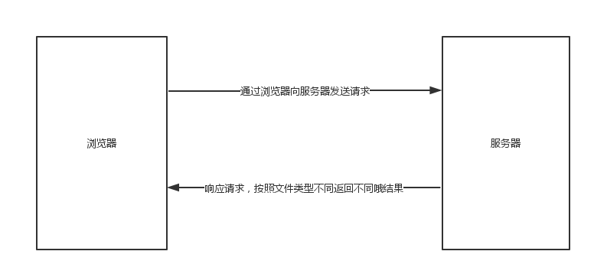

1. 结构

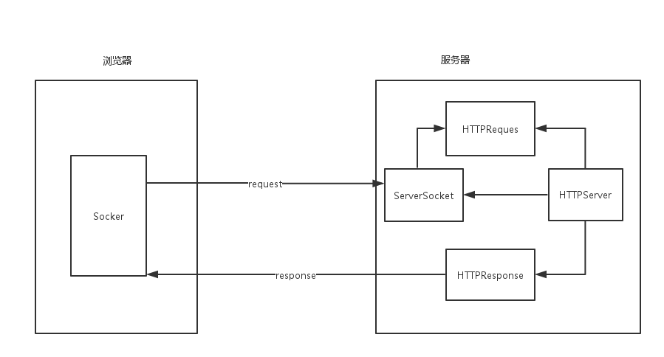

1. 功能需求和程序的关系

|  |  |
| --- | --- |
| 功能需求 | 程序 |
| 服务器解析用户输入地址 | HTTPRequest类 |
| 服务器返回地址对应文件 | HTTPResponse类 |
| 服务器监听浏览器状态 | HTTPServer类 |

1. **运行设计**
2. 运行模块的组合

HTTPServer模块监控等待用户执行行为，用户在浏览器输入地址，启动HTTPRequest模块，解析用户输入的地址信息，再通过HTTPResponse模块返回用户请求的文件要操作结果。

服务器程序的HTTPServer模块必须始终处于活动状态，接收到请求后，调用其他模块进行处理，完成后将处理后的信息返回给用户。

1. 运行控制

运行控制将严格按照各模块间函数调用关系来实现。在各模块中，需对运行控制进行正确的判断，选择正确的运行控制路径。

1. 运行时间

对用户请求的处理时间越短越好，可以使用Java的多线程和HTTP协议的keep-alive设置缩短时间。

1. **出错处理设计**
2. 出错输出信息

|  |  |  |
| --- | --- | --- |
| 错误类型 | 原因 | 解决办法 |
| 输入错误 | 输入不规范 | 提示用户没有找到输入对应的文件 |
| 其他操作错误 | 用户的不正当操作使程序发生错误 | 中止操作提醒用户中止的原因和操作的规范 |
| 不可预知错误 | 未知异常 | 结束程序，发送错误报告 |

1. 补救措施

系统崩溃时重启系统，可重新工作